Личный мини-сайт педагога на nsportal.ru

Современные педагоги всех образовательных учреждений активно применяют в учебном процессе информационные технологии, работают в сетевом интернет-пространстве. Как учитель-дефектолог, я также часто пользуюсь наработками коллег по профессии, публикуемых на педагогических сайтах в открытом доступе для того, чтобы разнообразить занятия с детьми, дать информативную консультацию для родителей и воспитателей. В свою очередь, сама делюсь своим уже немалым опытом на своей странице в сети педагогов nsportal.ru.
(https://nsportal.ru/metelskaya-nataliya-gennadevna)
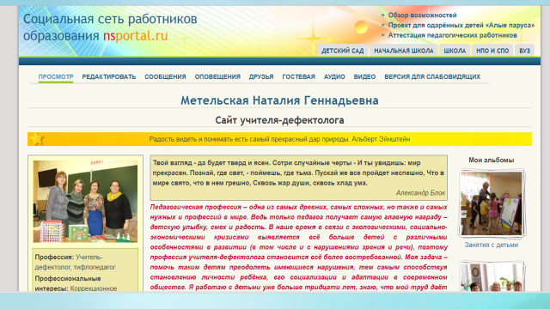
Социальная сеть работников образования nsportal.ru даёт педагогам образовательных учреждений любой ступени возможность создать быстро и просто персональный мини-сайт. На основе расширяемой функциональности групп (сообществ) можно создавать большие образовательные проекты, а также сайты образовательных учреждений, классов, групп, кружков. В сети создано около 300 тысяч мини-сайтов педагогов.
Социальная сеть создаёт отличные условия для общения, здесь можно рассказать о своей работе, добавлять новости и объявления, создавать обсуждения и фотоальбомы. При желании ведётся персональный блог (интернет-дневник), и читатели могут комментировать и обсуждать эти статьи, высказывать свои мысли. Все это часто перерастает в интересные дискуссии.
Группы по интересам (сообщества) - основа социальных сетей, создаются для тесного общения на общие темы. Это хорошая возможность построить свой круг общения. Группа может иметь свои фотоальбомы, опросы, новостную ленту, библиотеку учебно-методических материалов и т.д.
В сети есть и виртуальный университет, где можно повышать свою квалификацию, проходя дистанционное обучение.
Для аттестации в группе собрана самая обширная в Сети коллекция документов, разъяснений, методических рекомендаций и отзывов о новых правилах аттестации педагогов.
В библиотеке учебно-методических материалов сети собрано почти 2 млн. учебно-методических материалов с очень удобной системой поиска. Найти и скачать методические разработки просто, имеется их предварительный просмотр.
Для общения одарённых детей создан проект «Алые паруса». Они могут публиковать на проекте свои творческие работы, вести блоги и общаться между собой на форумах. Есть интересные материалы по творчеству, размещены бесплатные видеокурсы, разработанные специально для детей.
Свидетельства о публикации и сертификаты о создании сайта учитываются аттестационными комиссиями, так как наличие публикаций в интернете и сайта - это стандартный элемент портфолио, а портал имеет статус образовательного электронного СМИ. В Свидетельстве о регистрации указана территория распространения - Российская Федерация, зарубежные страны.
По адресу m.nsportal.ru доступна мобильная версия сайта, можно зайти на сайт с мобильного телефона.
Создать свой персональный мини-сайт на nsportal.ru было просто. Достаточно зарегистрироваться и мини-сайт создаётся автоматически.
Мой мини-сайт создан в 2011 году. Сеть nsportal.ru была выбрана как наиболее удобная, с большим количеством участников, материалов. Данные сайта можно редактировать, легко добавлять новые публикации, фотографии.
Мини-сайт содержит:
- Девиз и эпиграф
- Короткий рассказ о себе и своих достижениях
- Слайд-шоу, учетная запись и данные для мини-сайта
- Навигация по сайту (продемонстрировать).
- Альбомы с фотографиями
- Фотографии грамот, сертификатов, дипломов, обложки опубликованных методических пособий.
- Публикации - коррекционные занятия, статьи, консультации для родителей. Мной опубликованы следующие материалы:
Коррекционная педагогика; логопедия
- Комплексное коррекционное занятие для детей подготовительной к школе группы, имеющих нарушения зрения "Загадочные животные".
- Тактильные книги и пособия как дидактический материал и инструмент развития осязания слепых и слабовидящих детей.
- Конспект индивидуального комплексного коррекционного занятия со слепым ребёнком старшего дошкольного возраста
- Конспект коррекционно-развивающего занятия для детей старшего дошкольного возраста с ОВЗ "Мы и время"
- Коррекционно-развивающая работа с детьми с нарушением зрения во время режимных моментов (организация питания)
- План-конспект подгруппового коррекционно-развивающего занятия с детьми младшего дошкольного возраста (3-4 года) с нарушением зрения «В гости к нам пришли матрёшки»
- Профилактика нарушений чтения и письма у детей старшего дошкольного возраста с нарушением зрения
- Конспект коррекционного занятия «Буква К. Поиск общего в построении букв» для детей с нарушением зрения (подготовительная группа)
- Конспект коррекционно-развивающего занятия "Грамотейка" для детей с нарушением зрения (подготовительная группа)

Материалы для родителей
- Консультация для родителей "Советы по адаптации детей раннего возраста с нарушением зрения к детскому саду"
- Консультация для родителей "Учим буквы, играем в слова"

- Статья "Сотрудничество педагогов МДОУ с целью инклюзивного развития детей с нарушением зрения" (в соавторстве с членами ПМДО Мелешковой Н. А., Ведерниковой Л. И., Ерёминой О. А., Кочерыгиной Т. В.)



